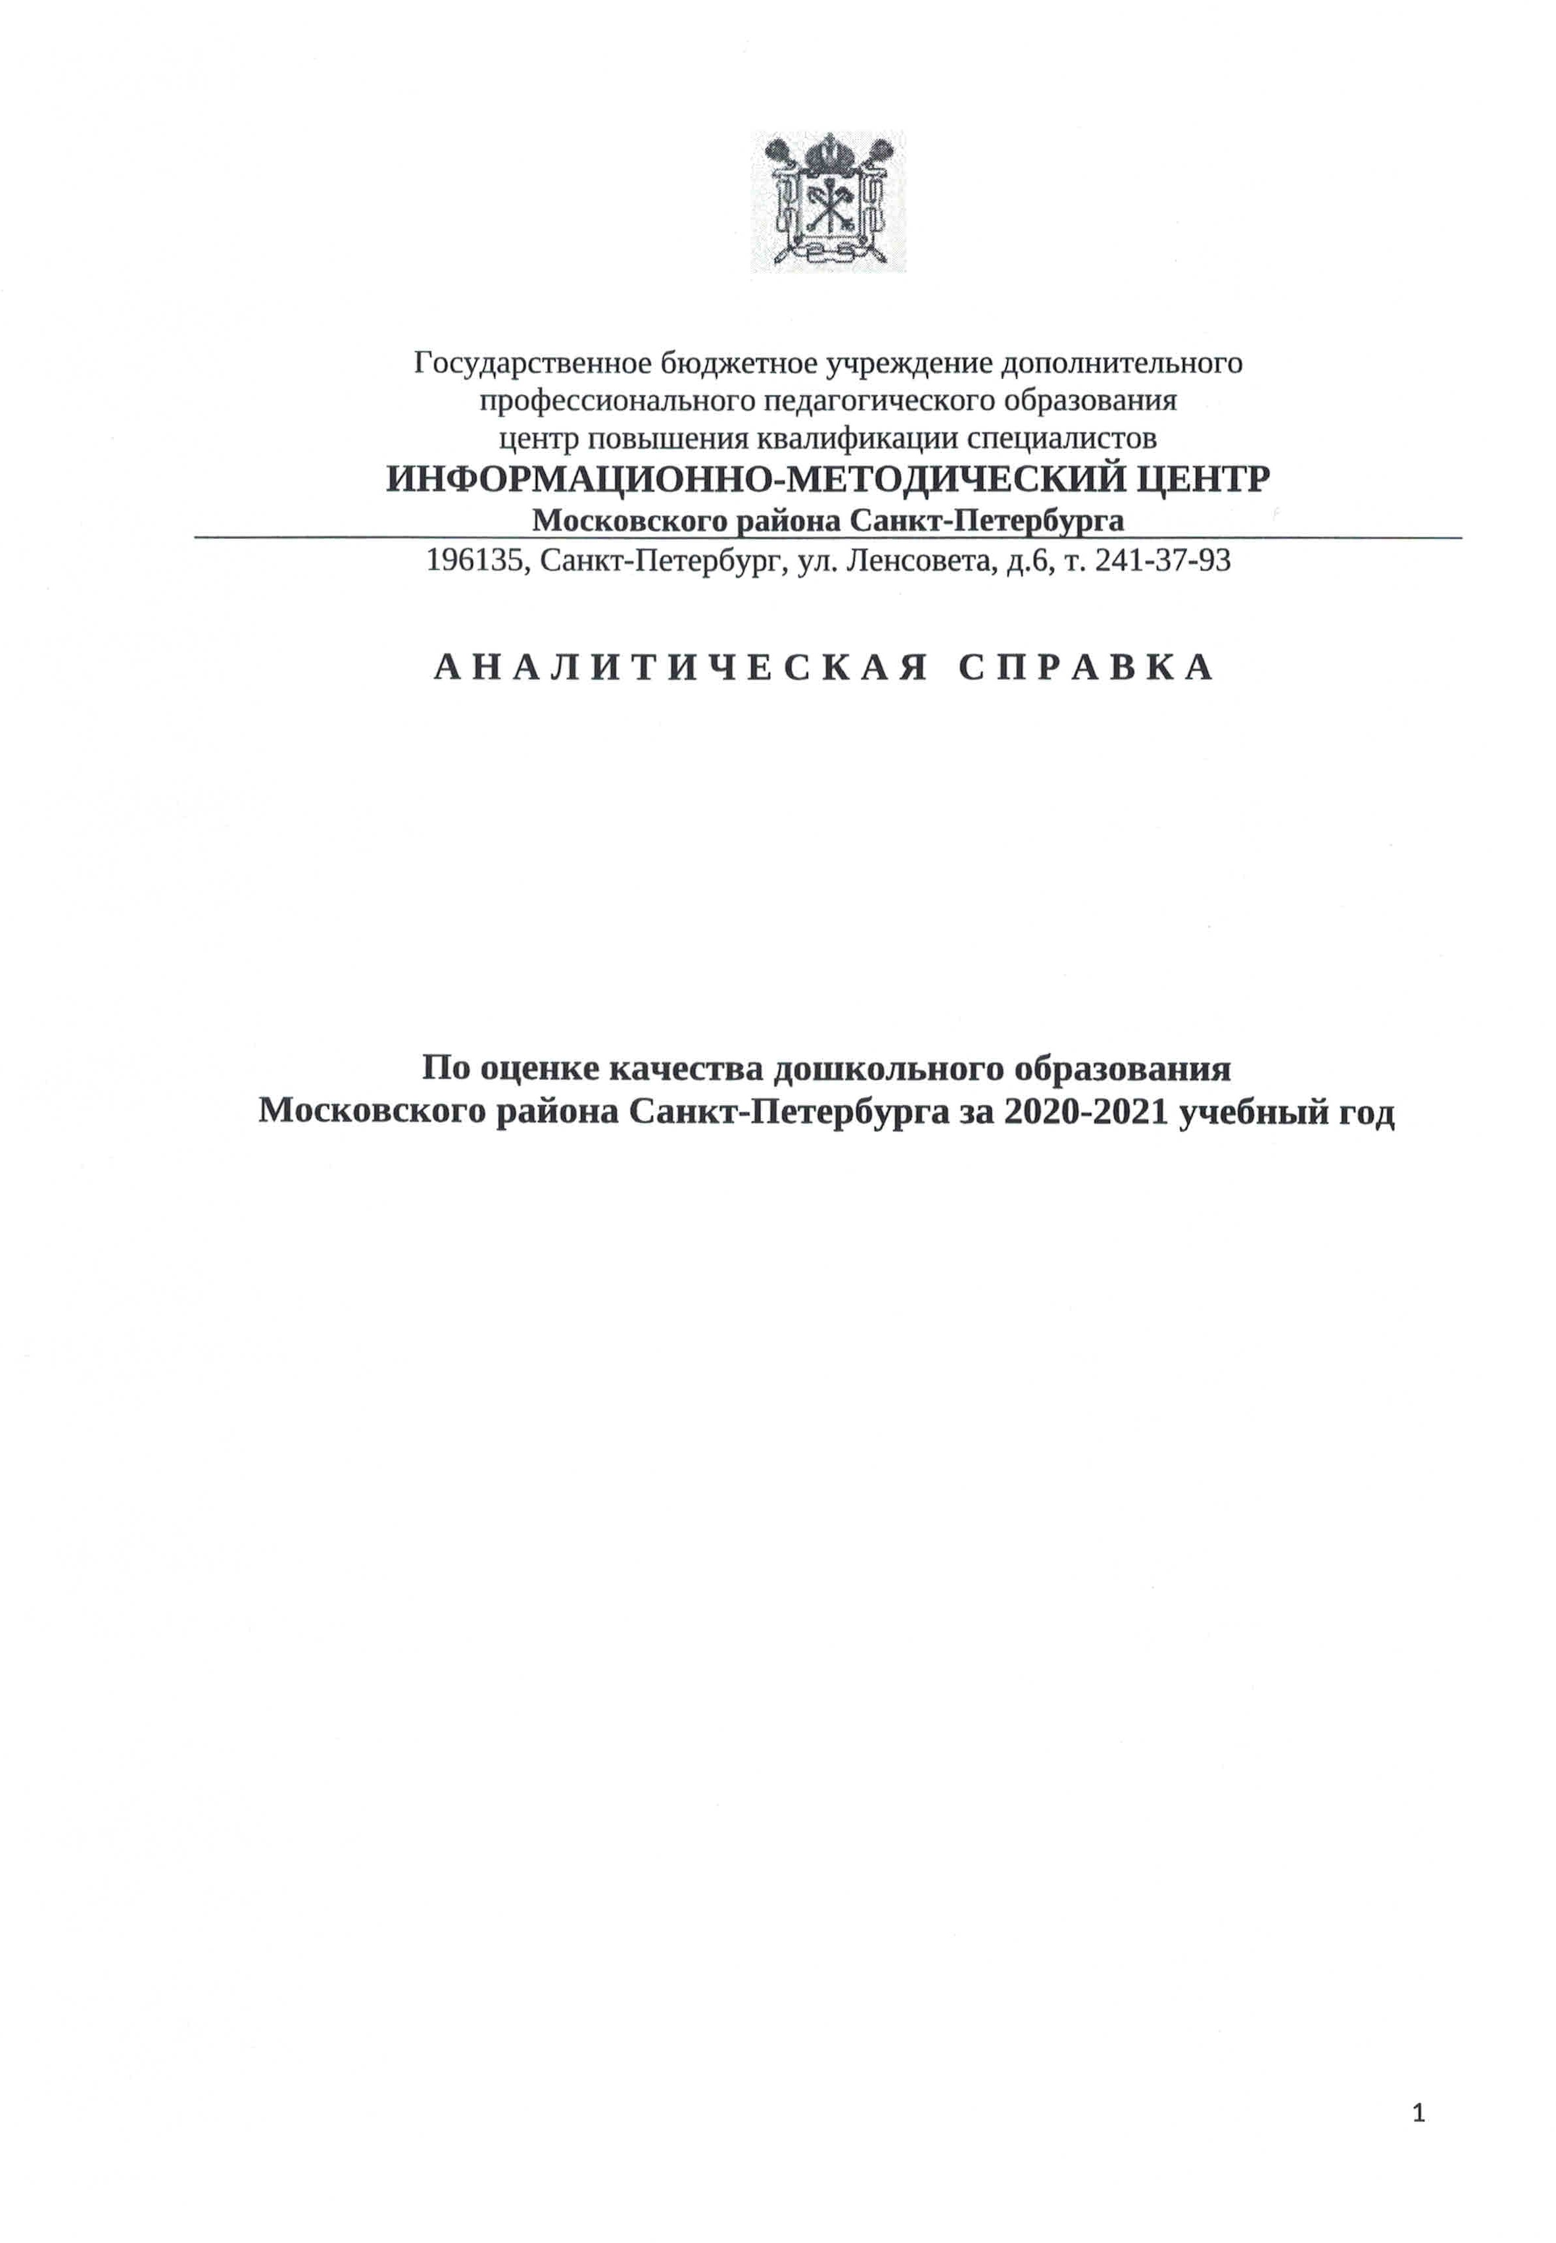

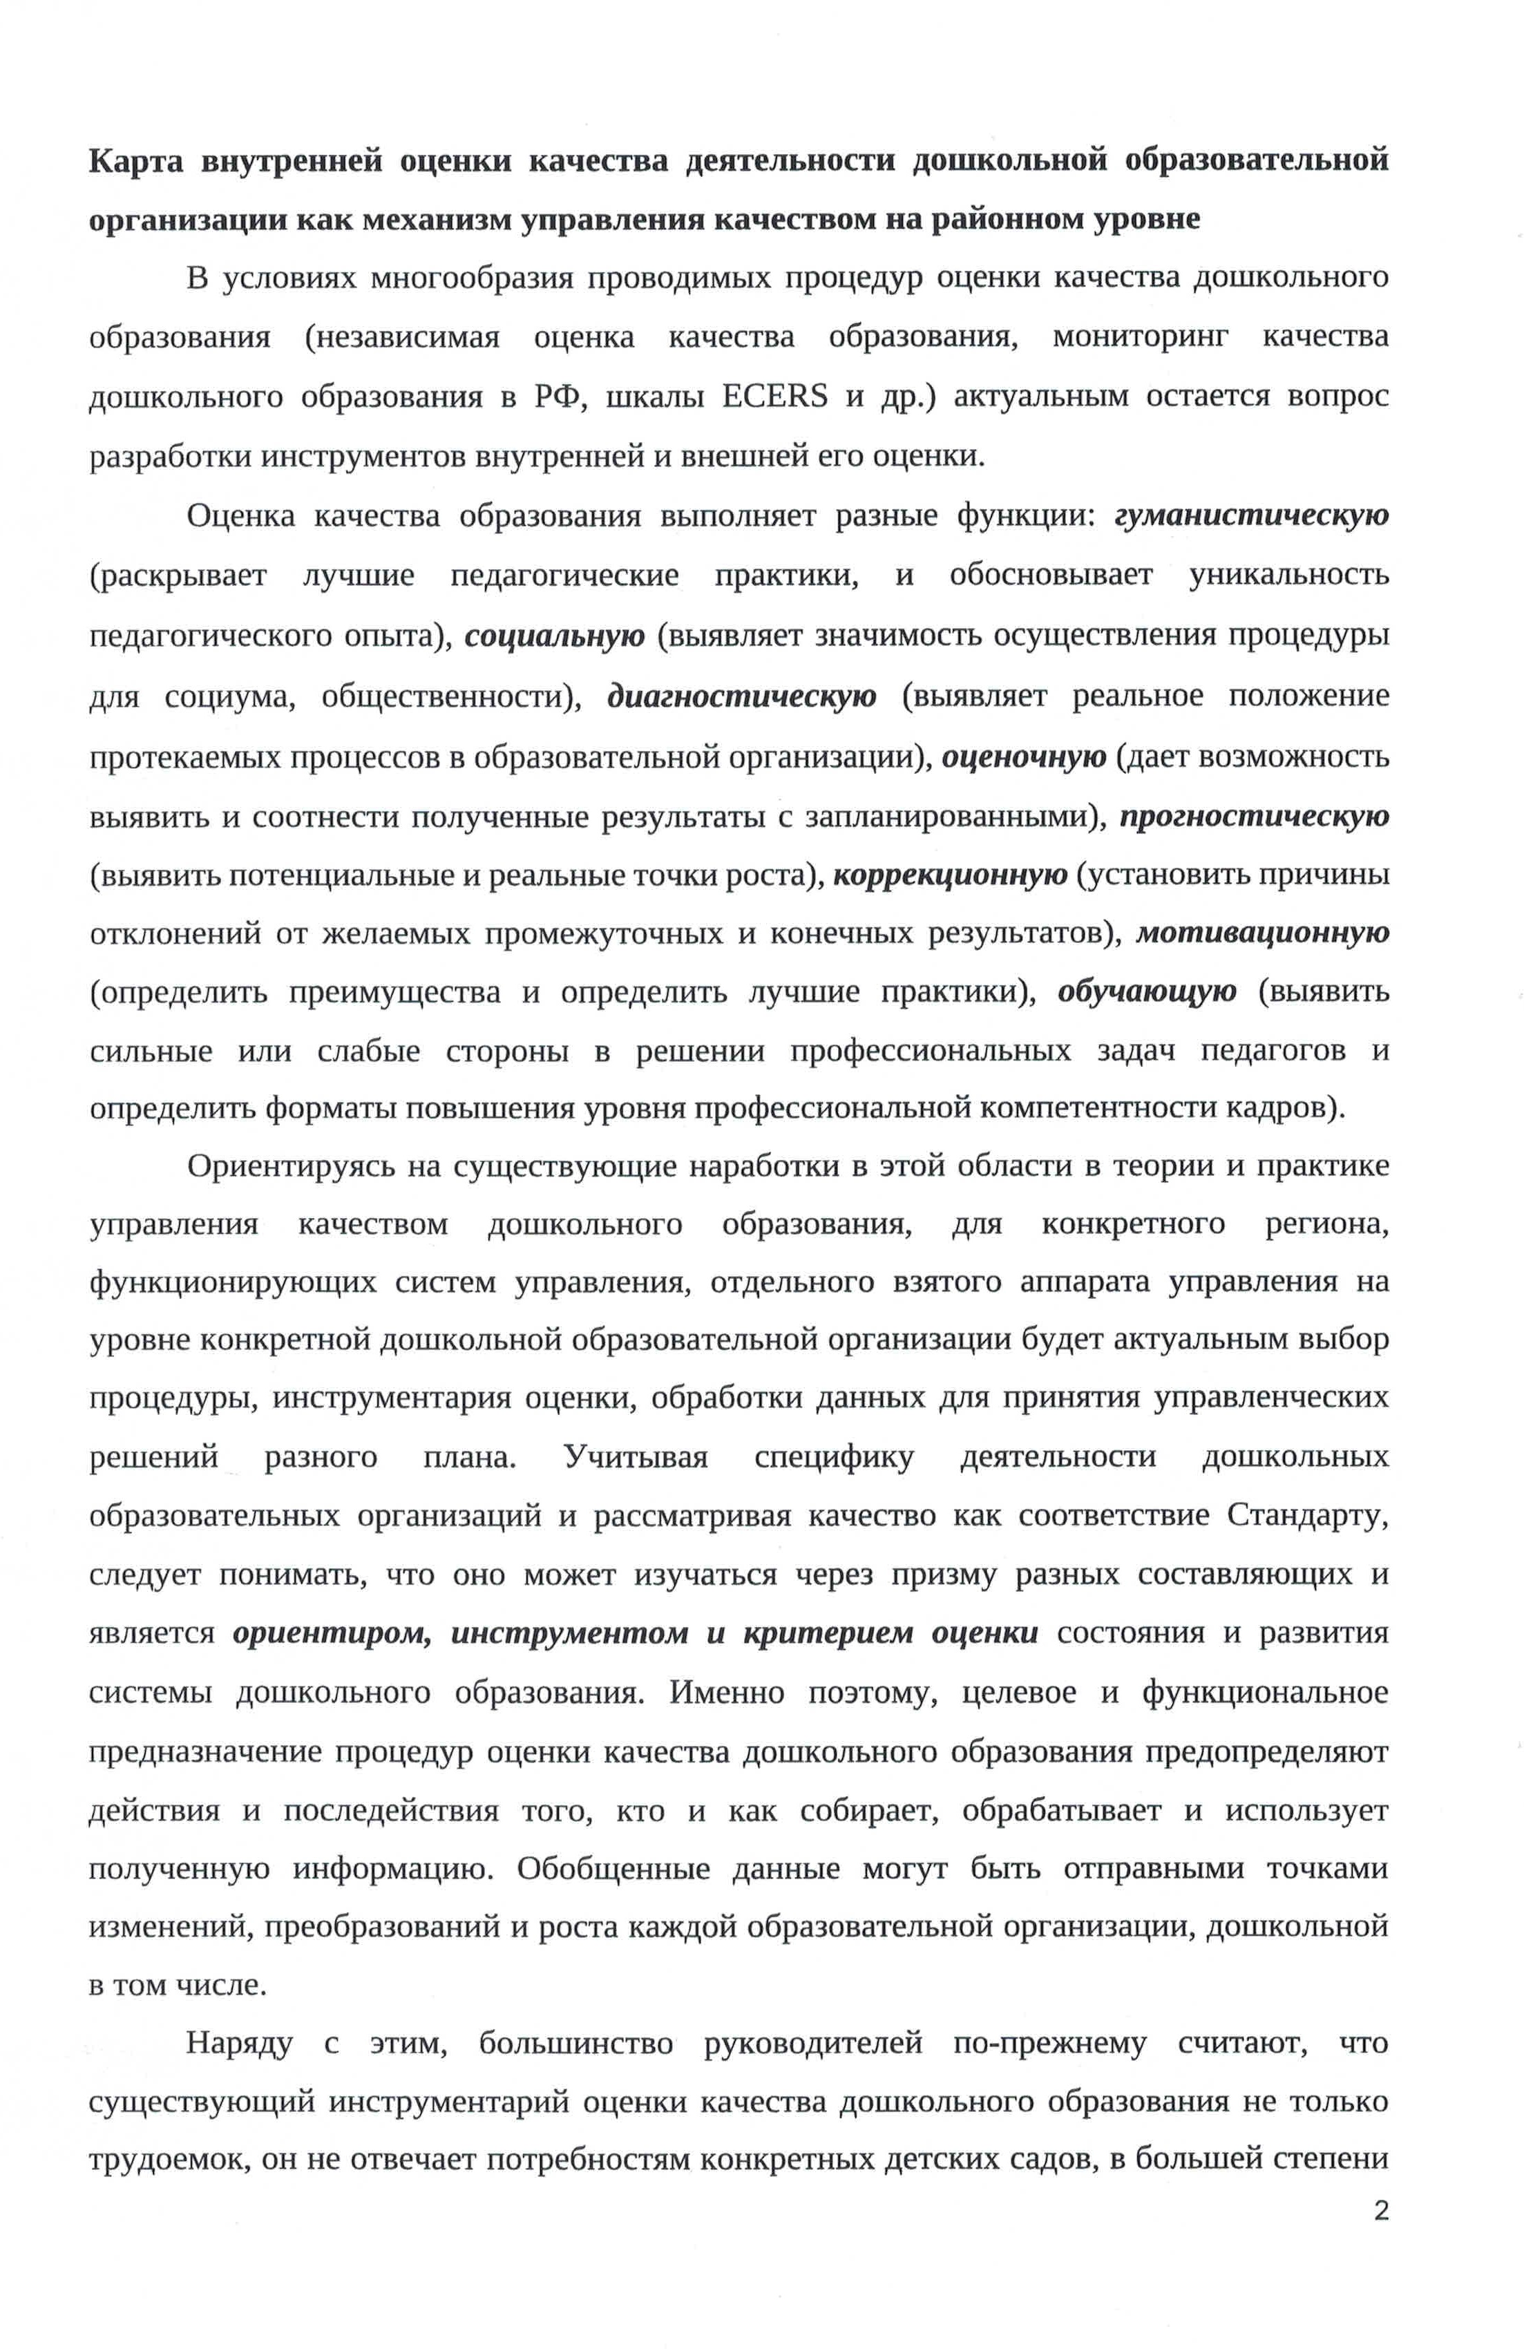

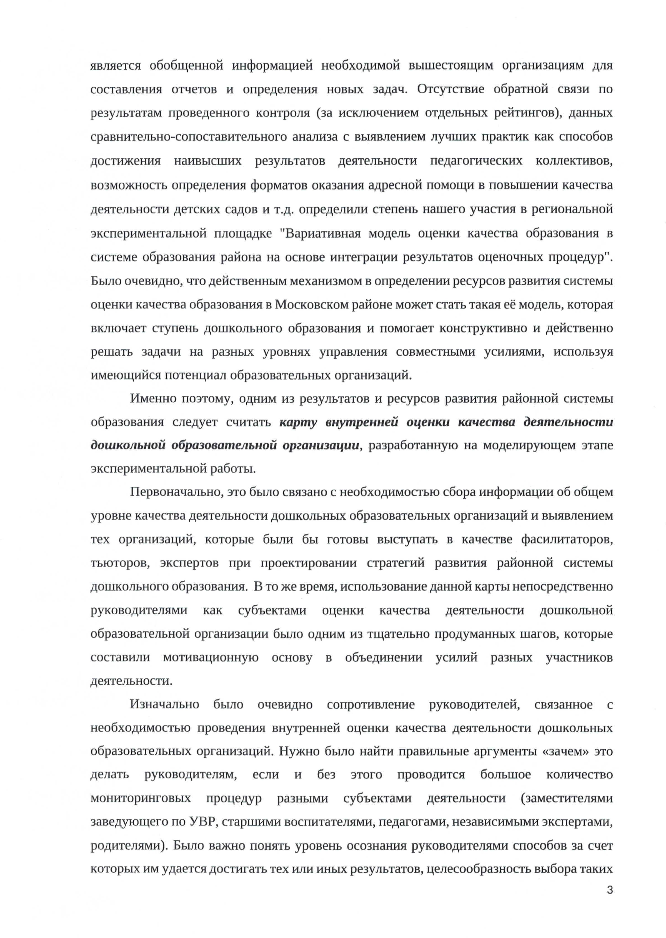

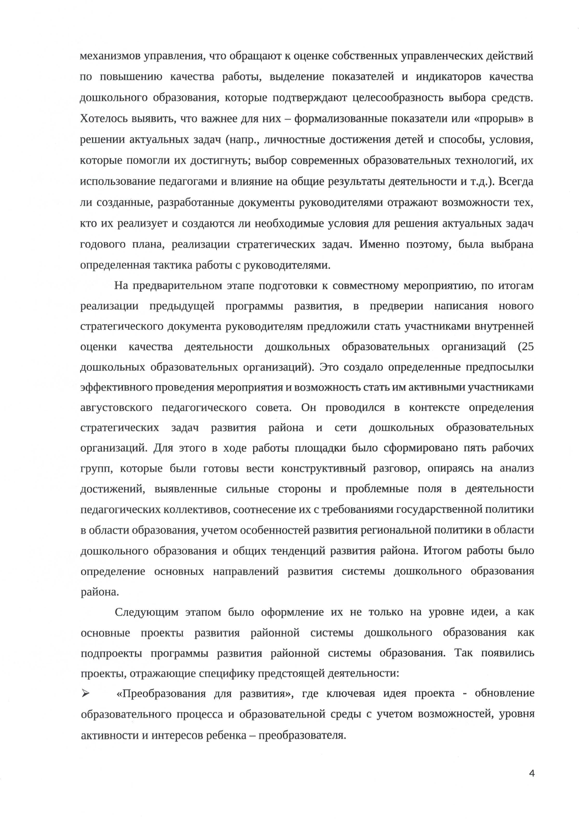

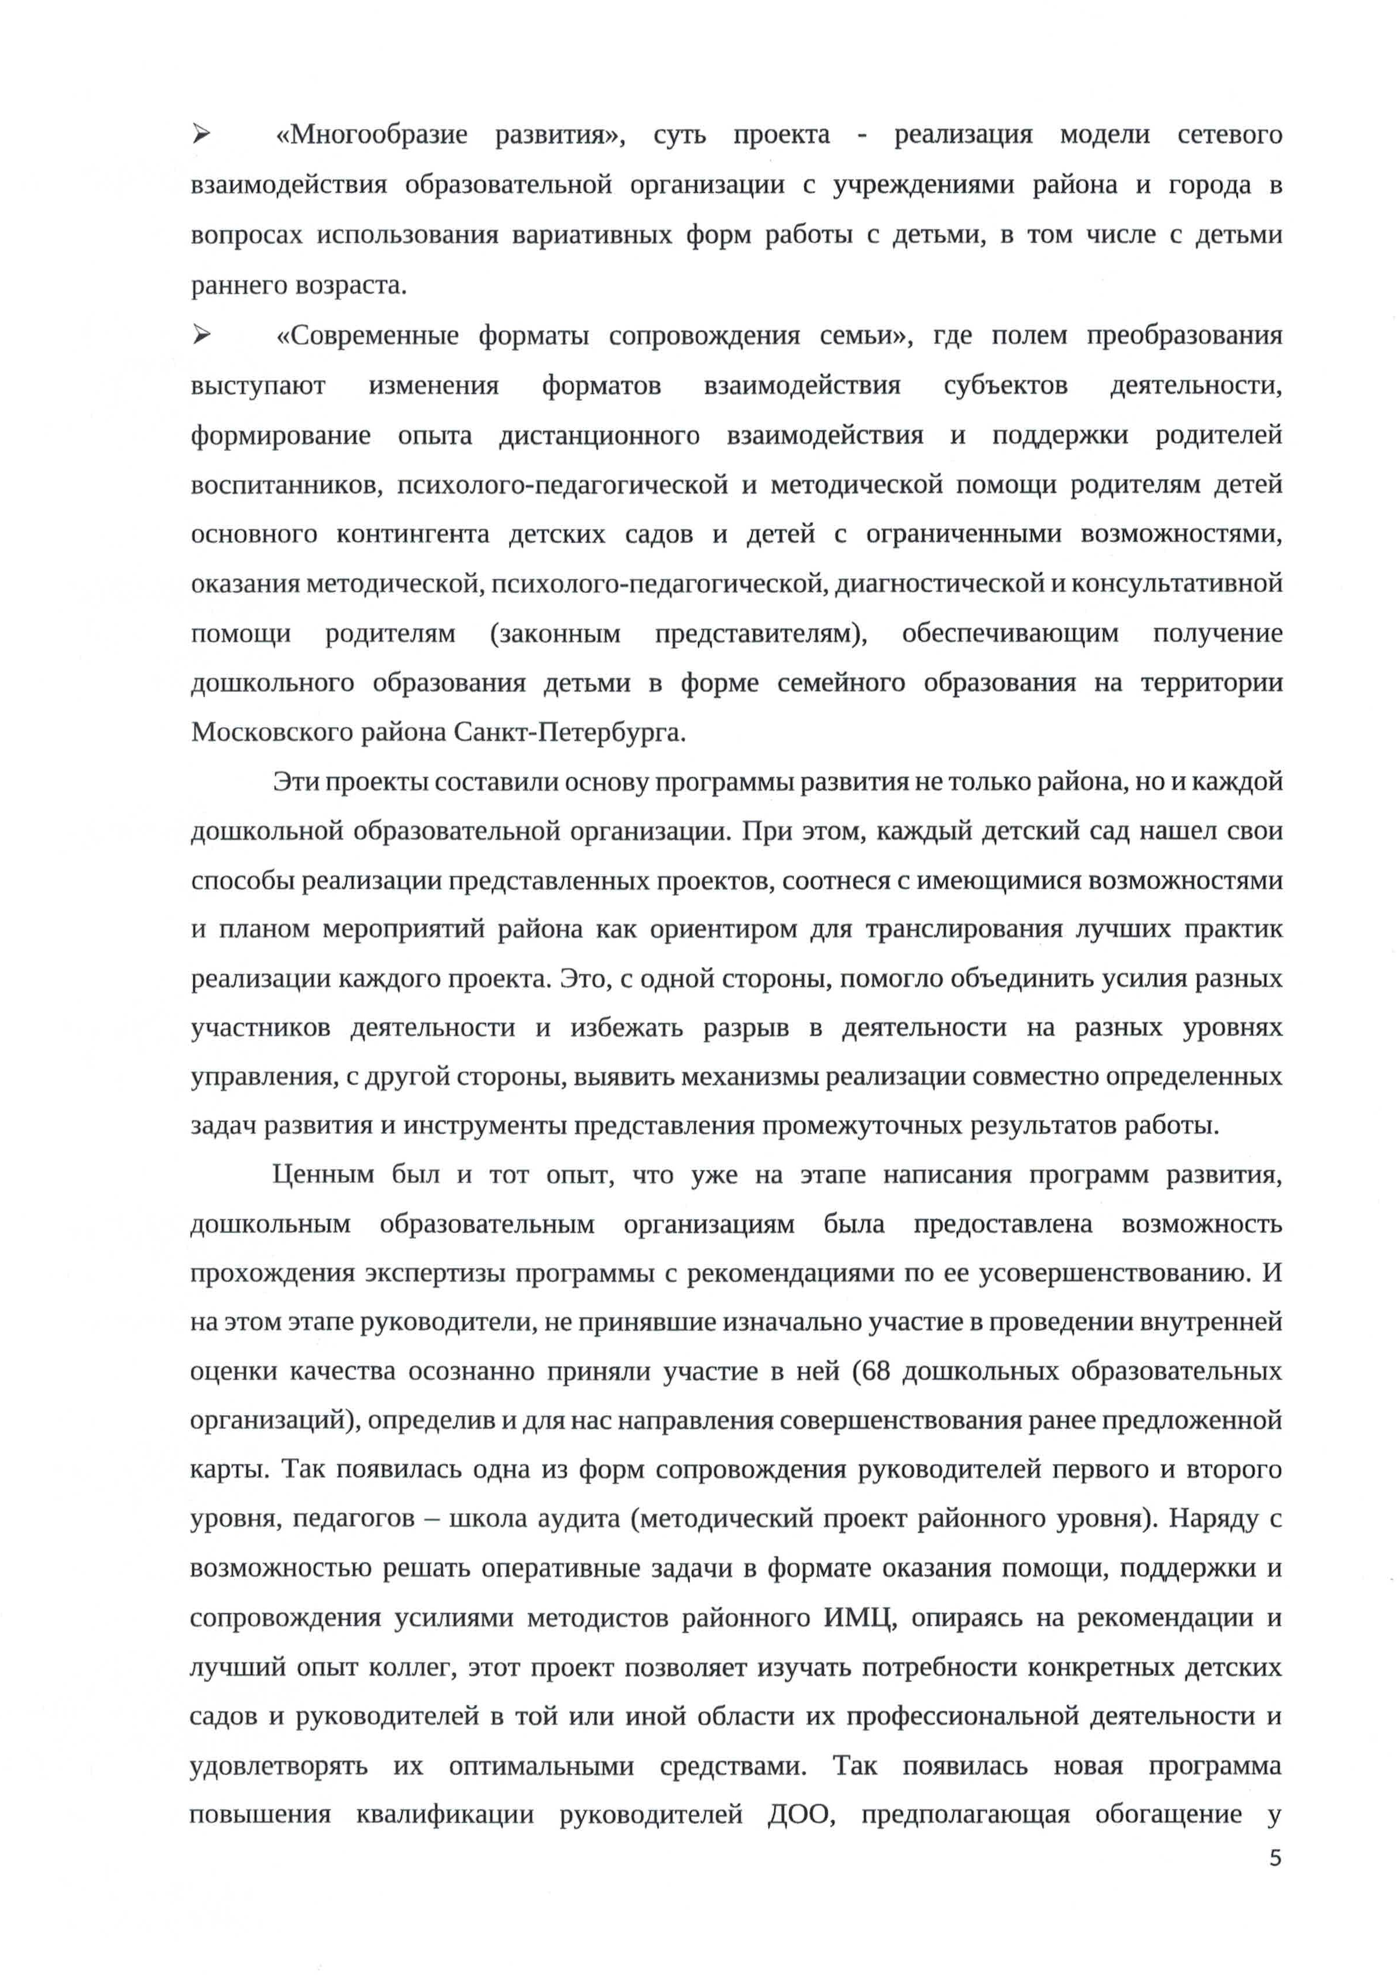

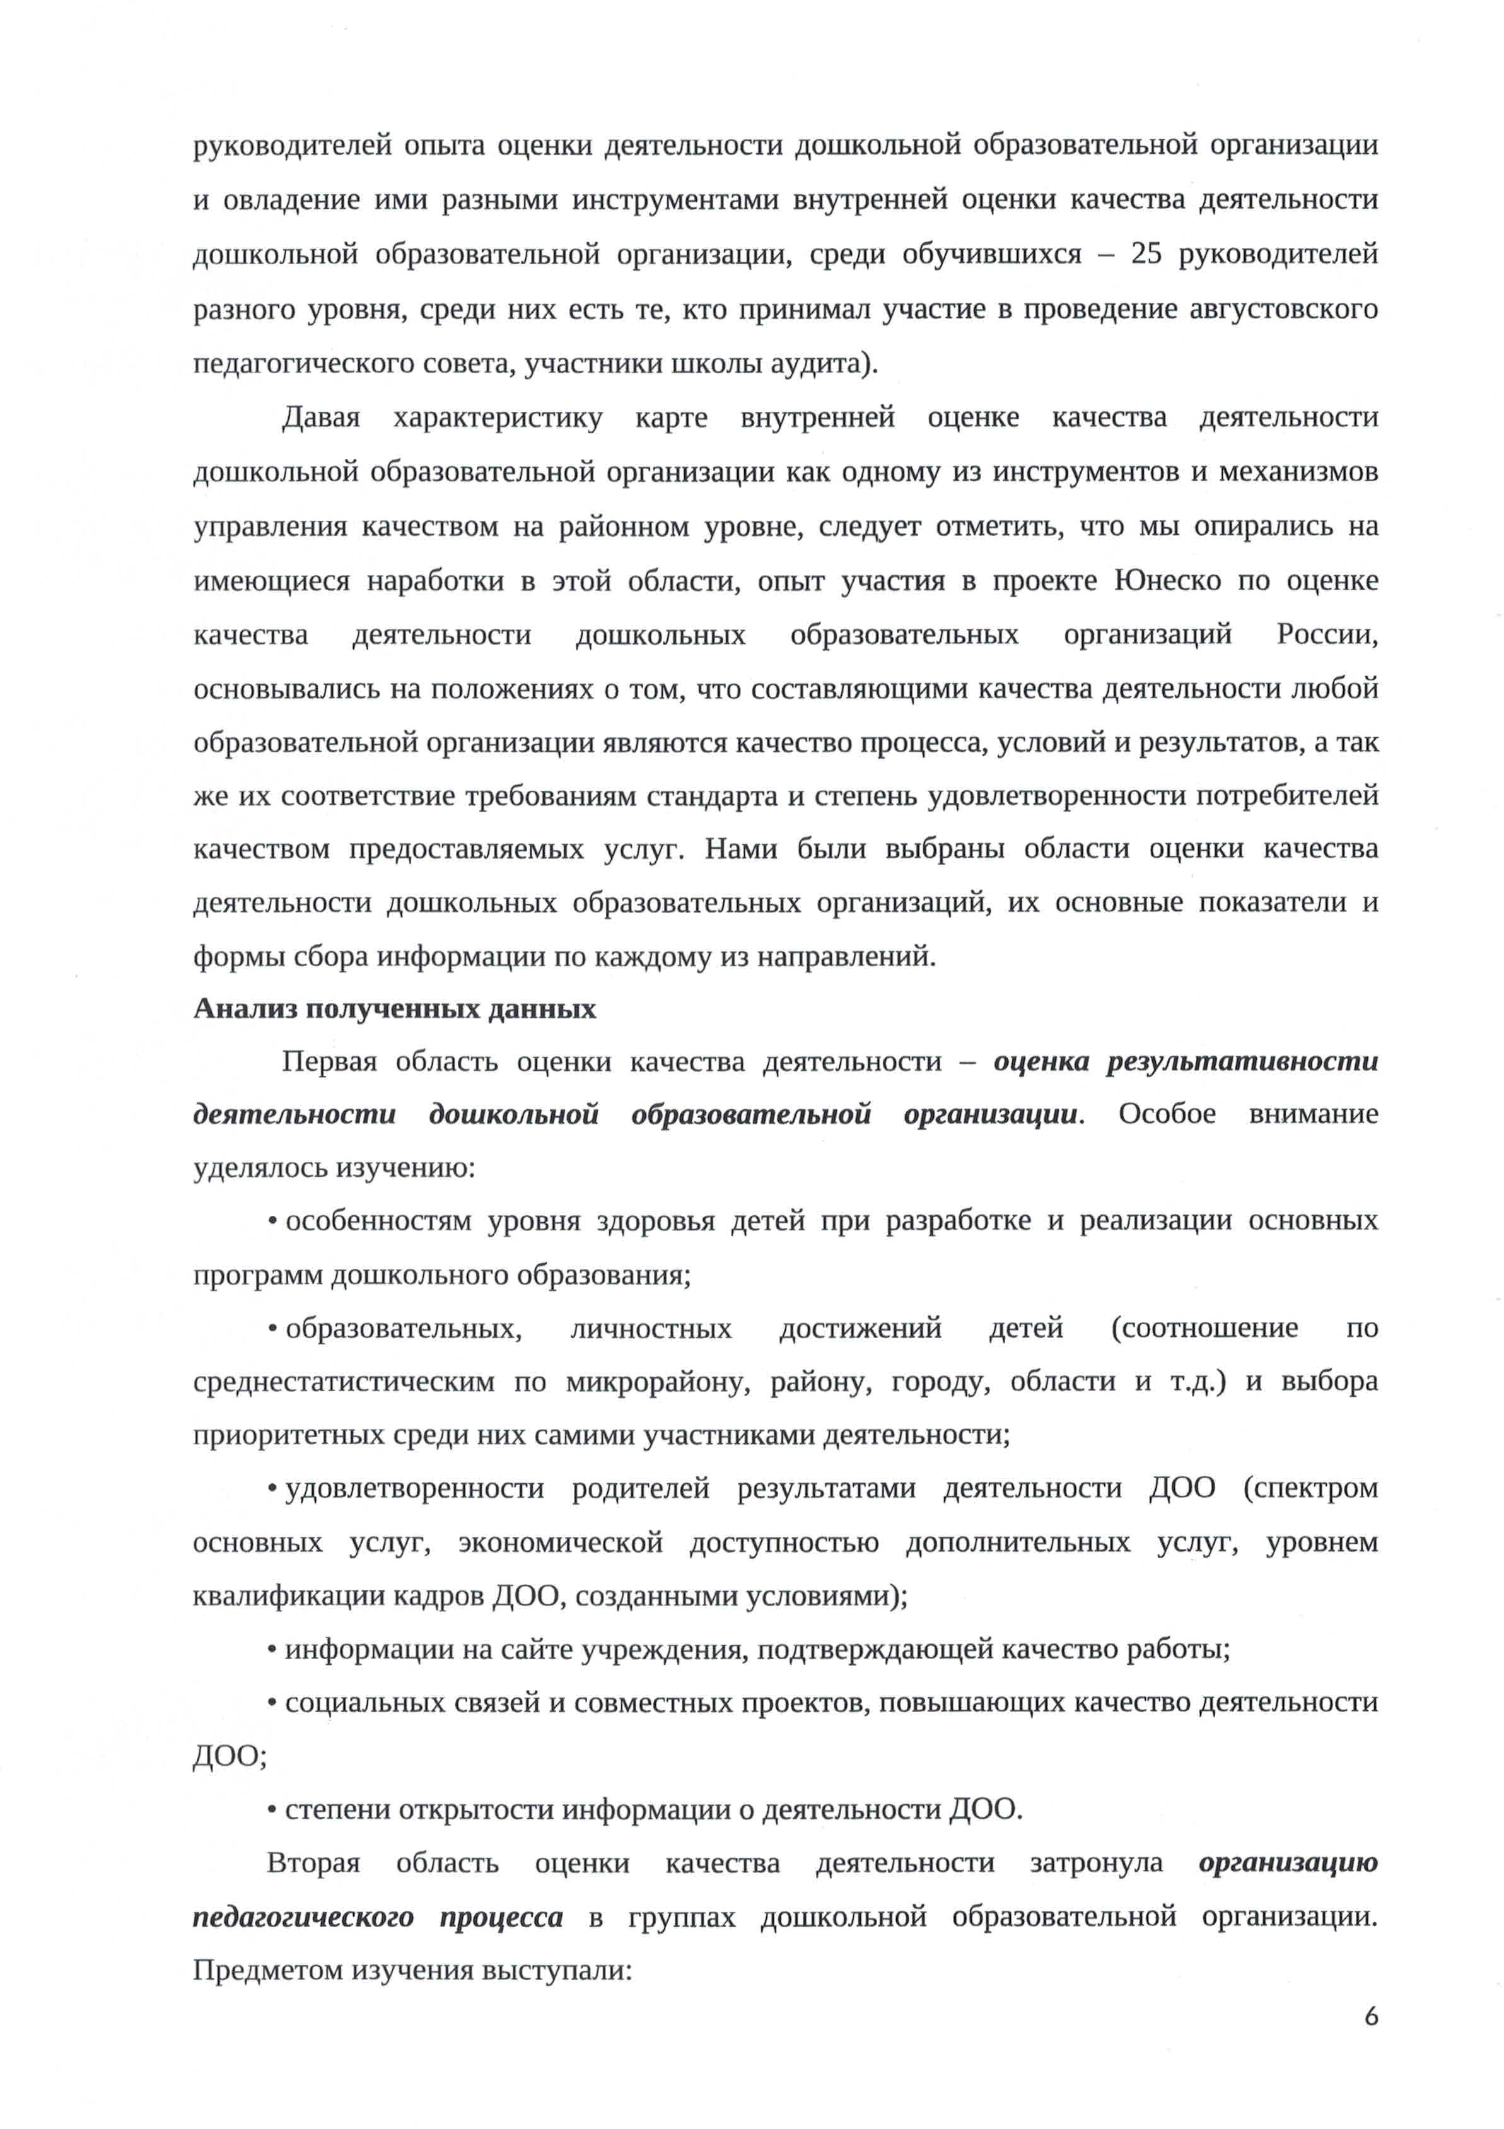

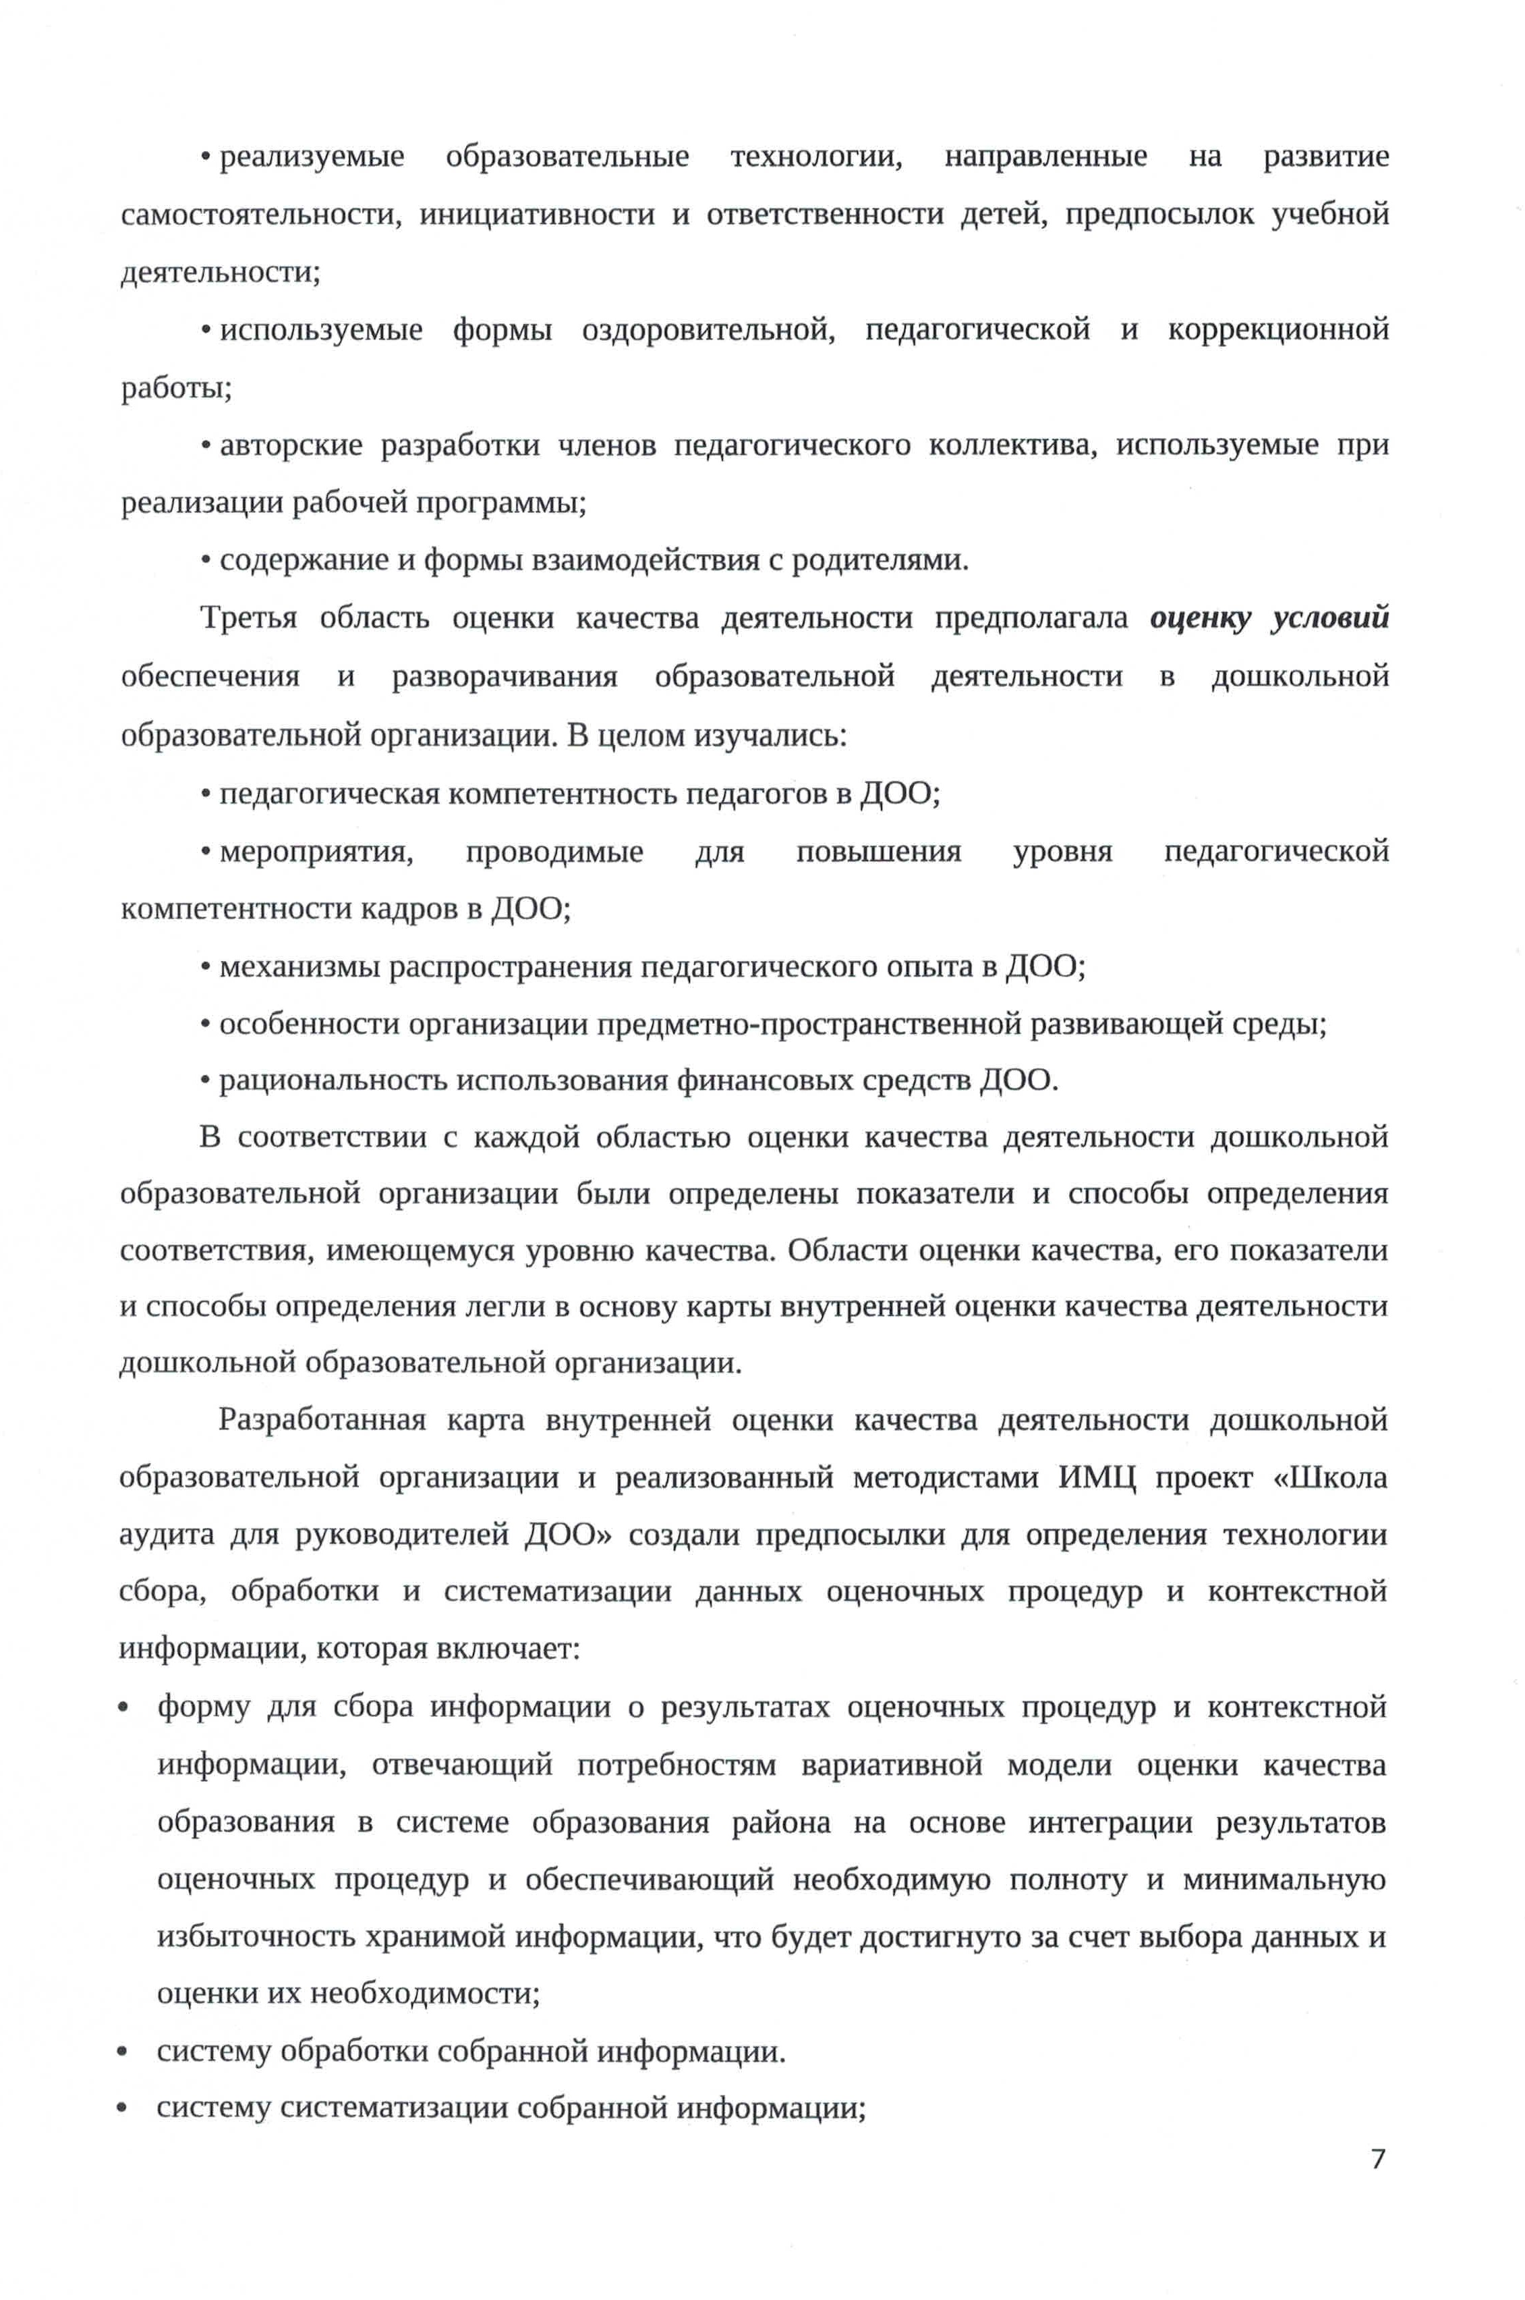

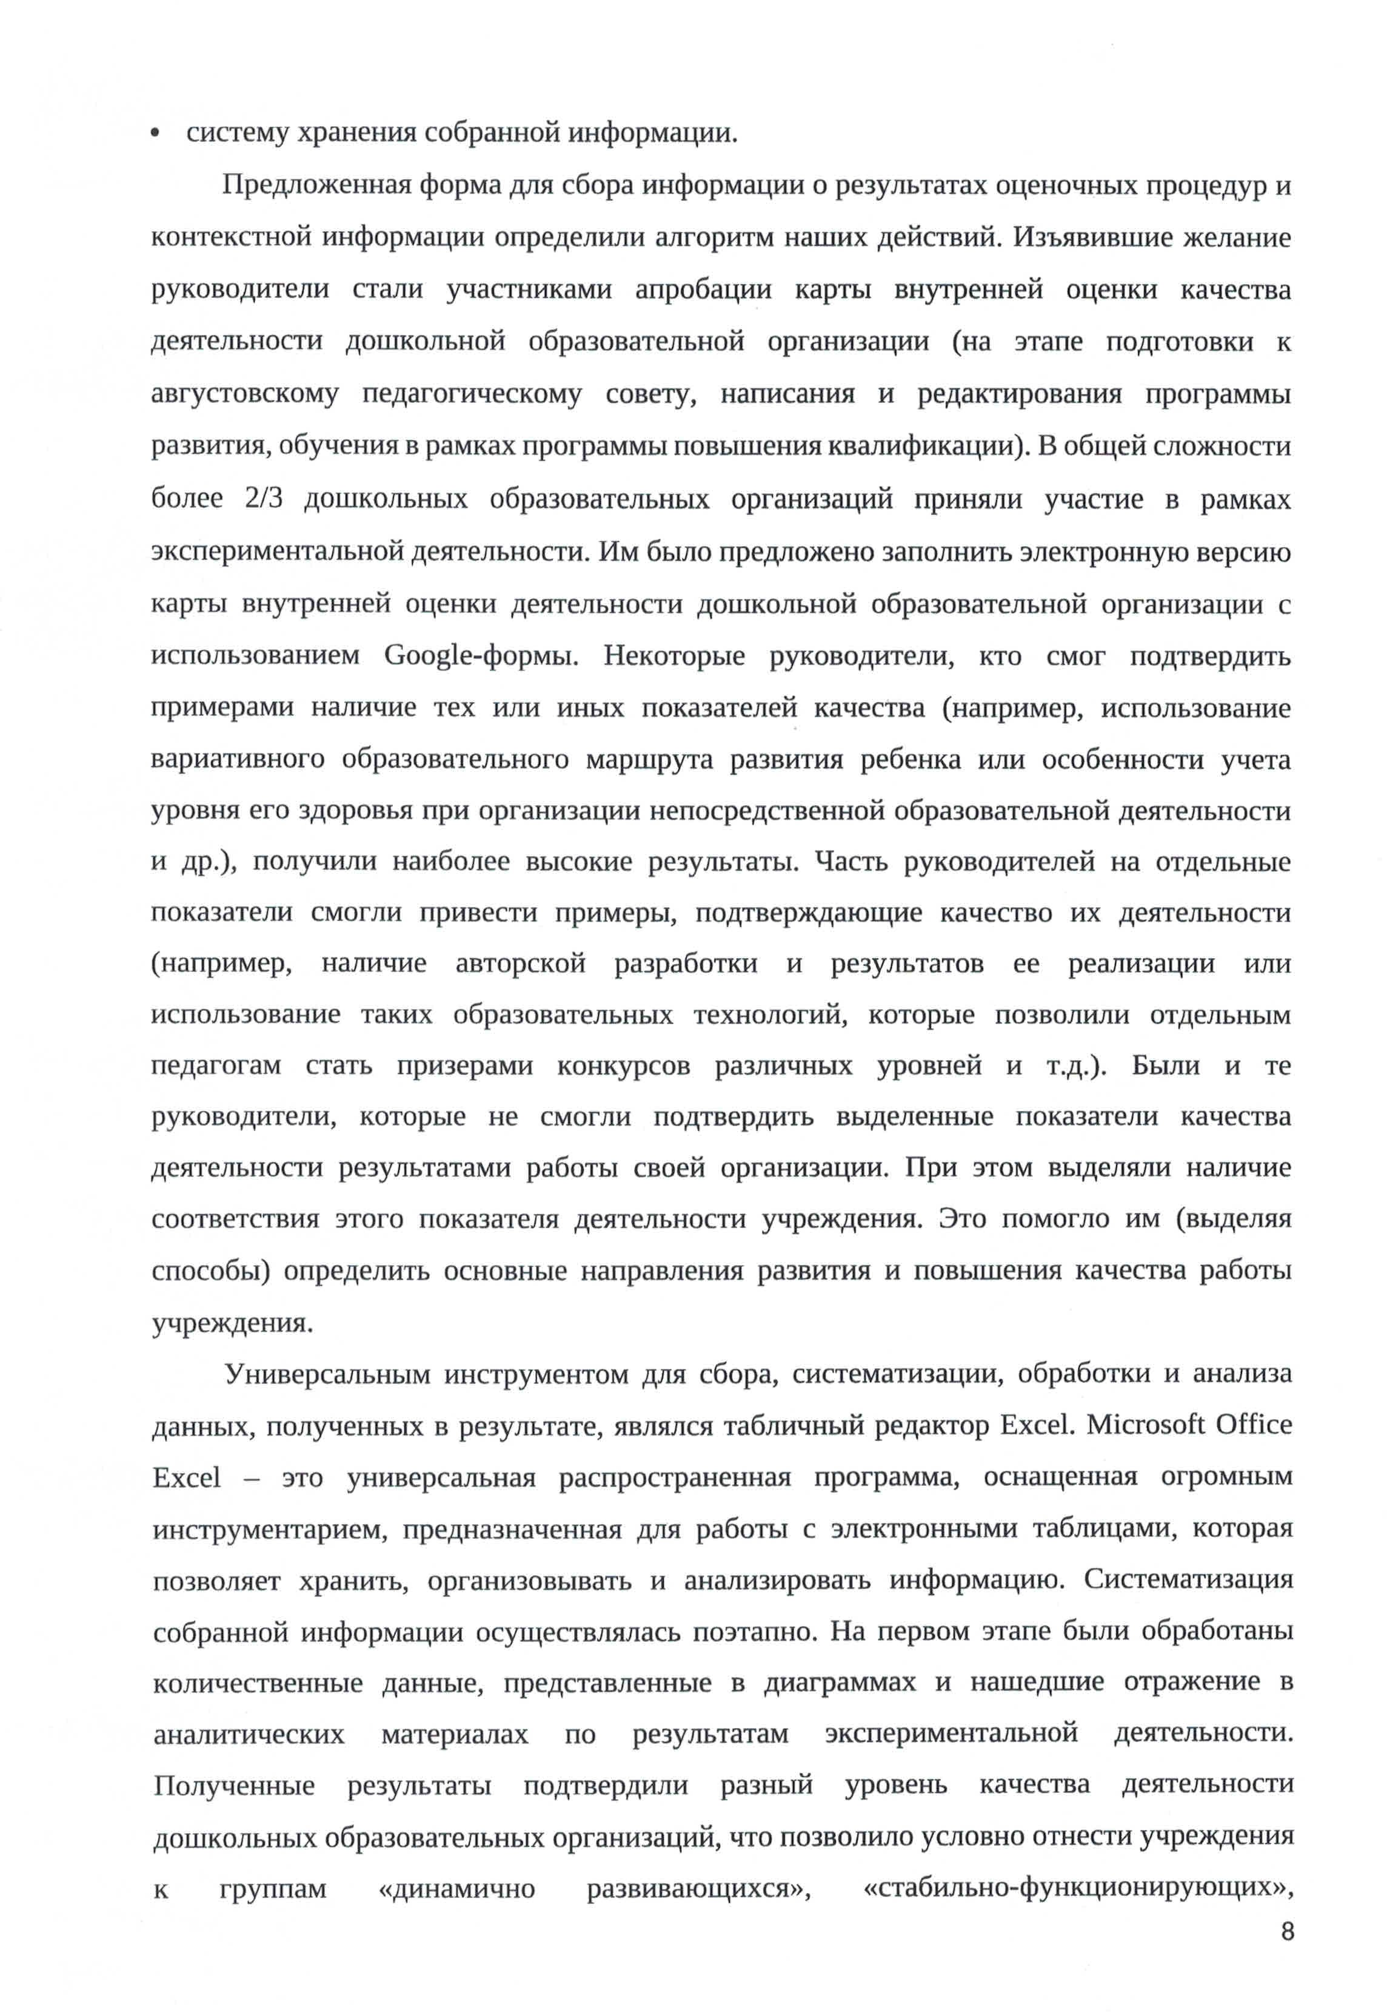

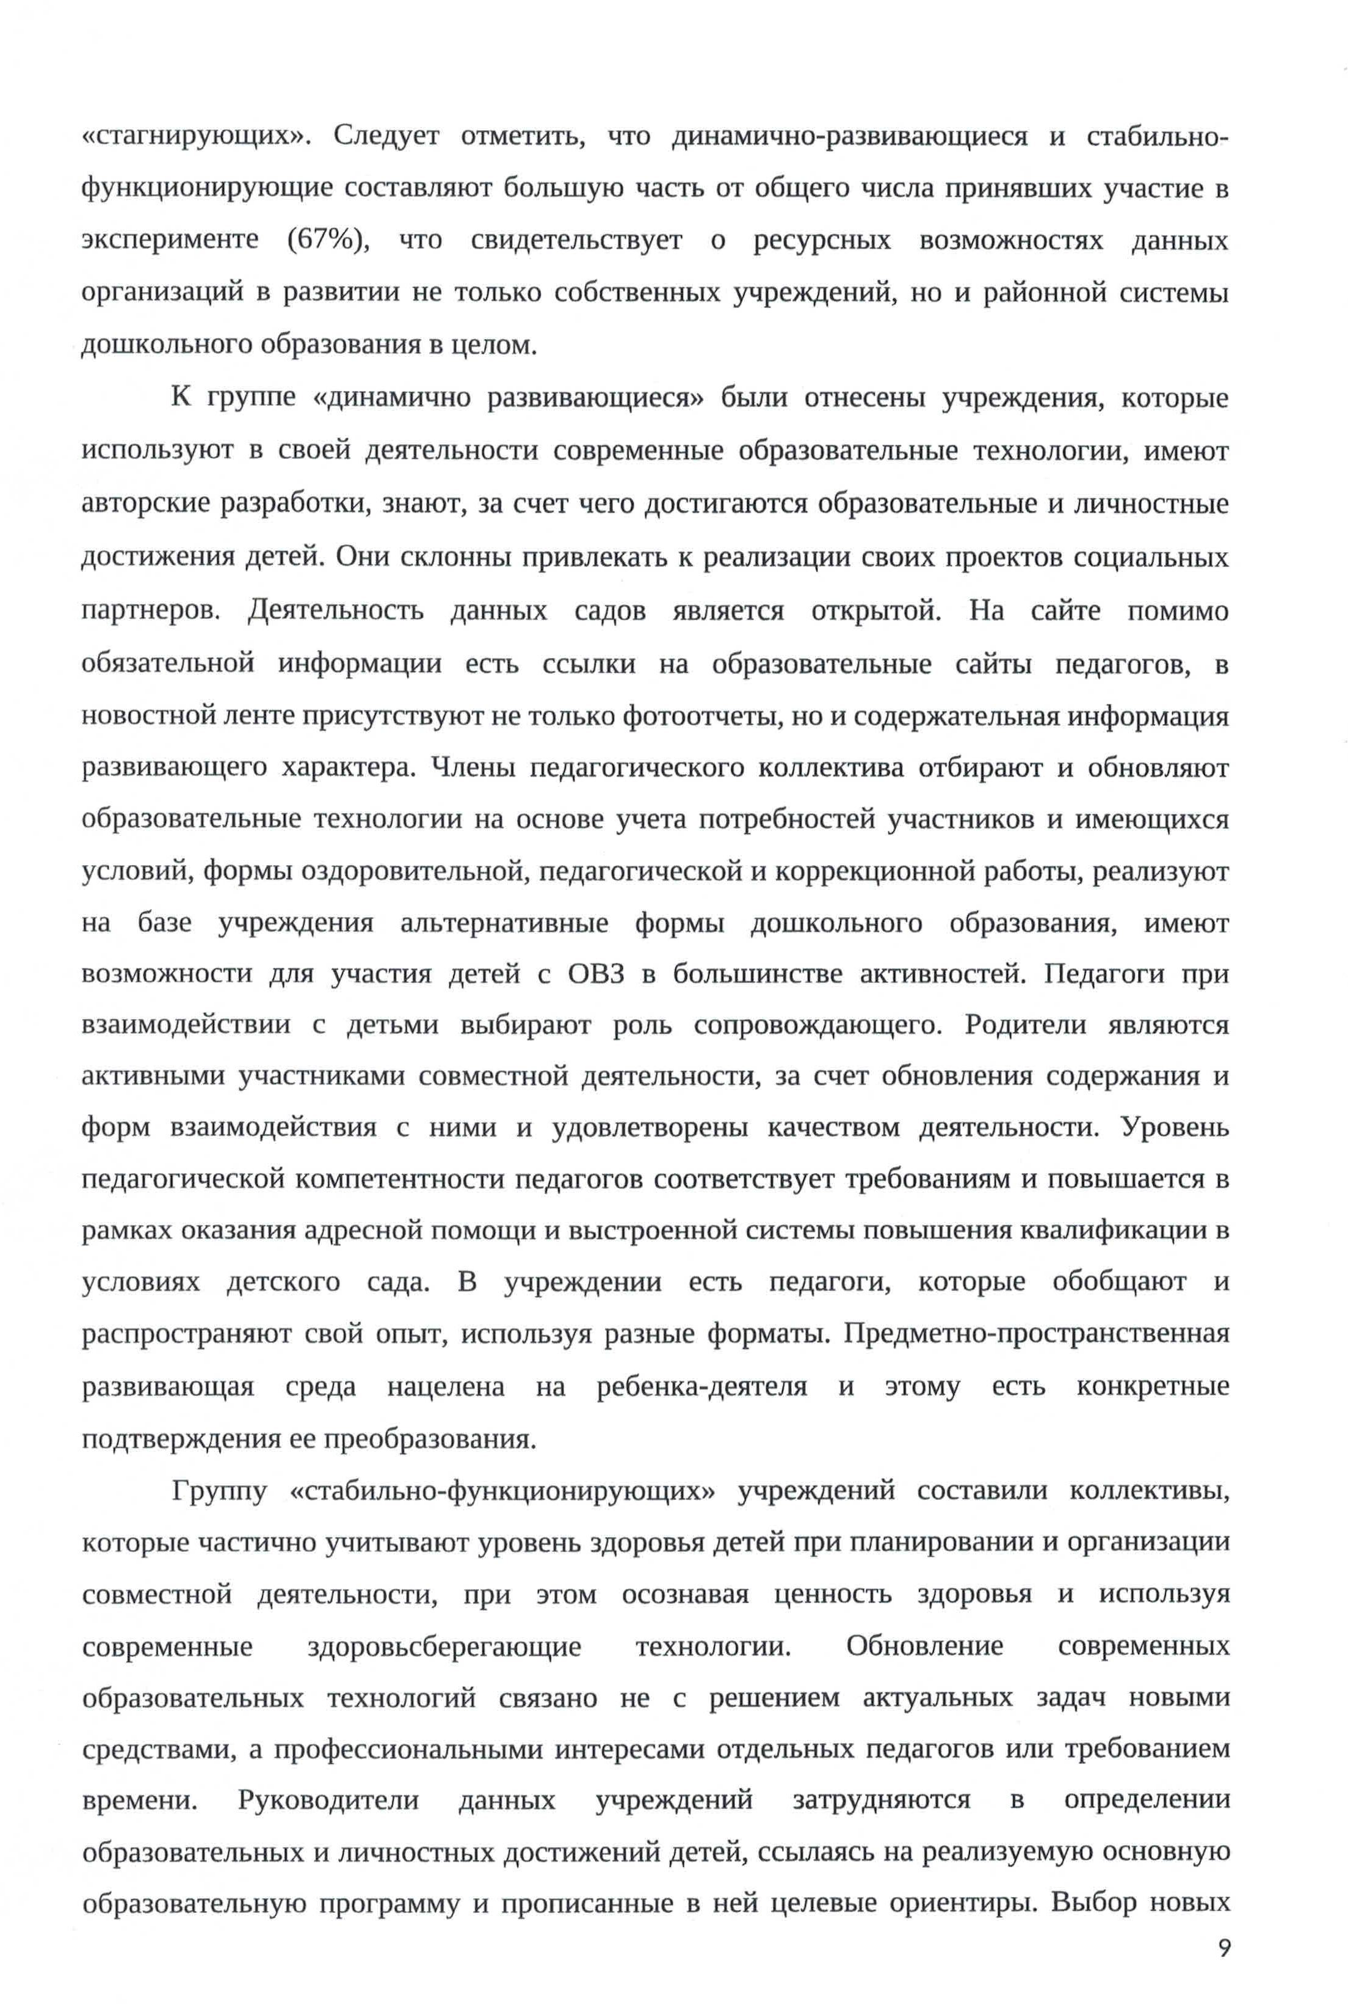

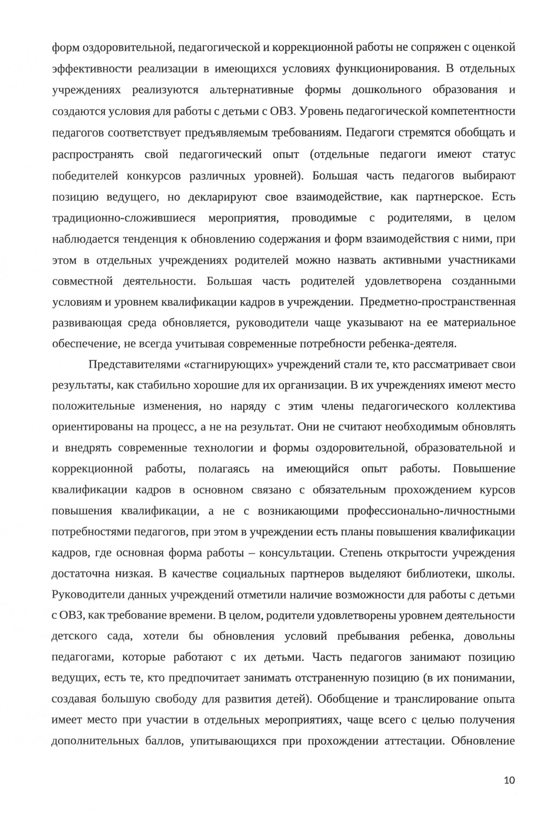

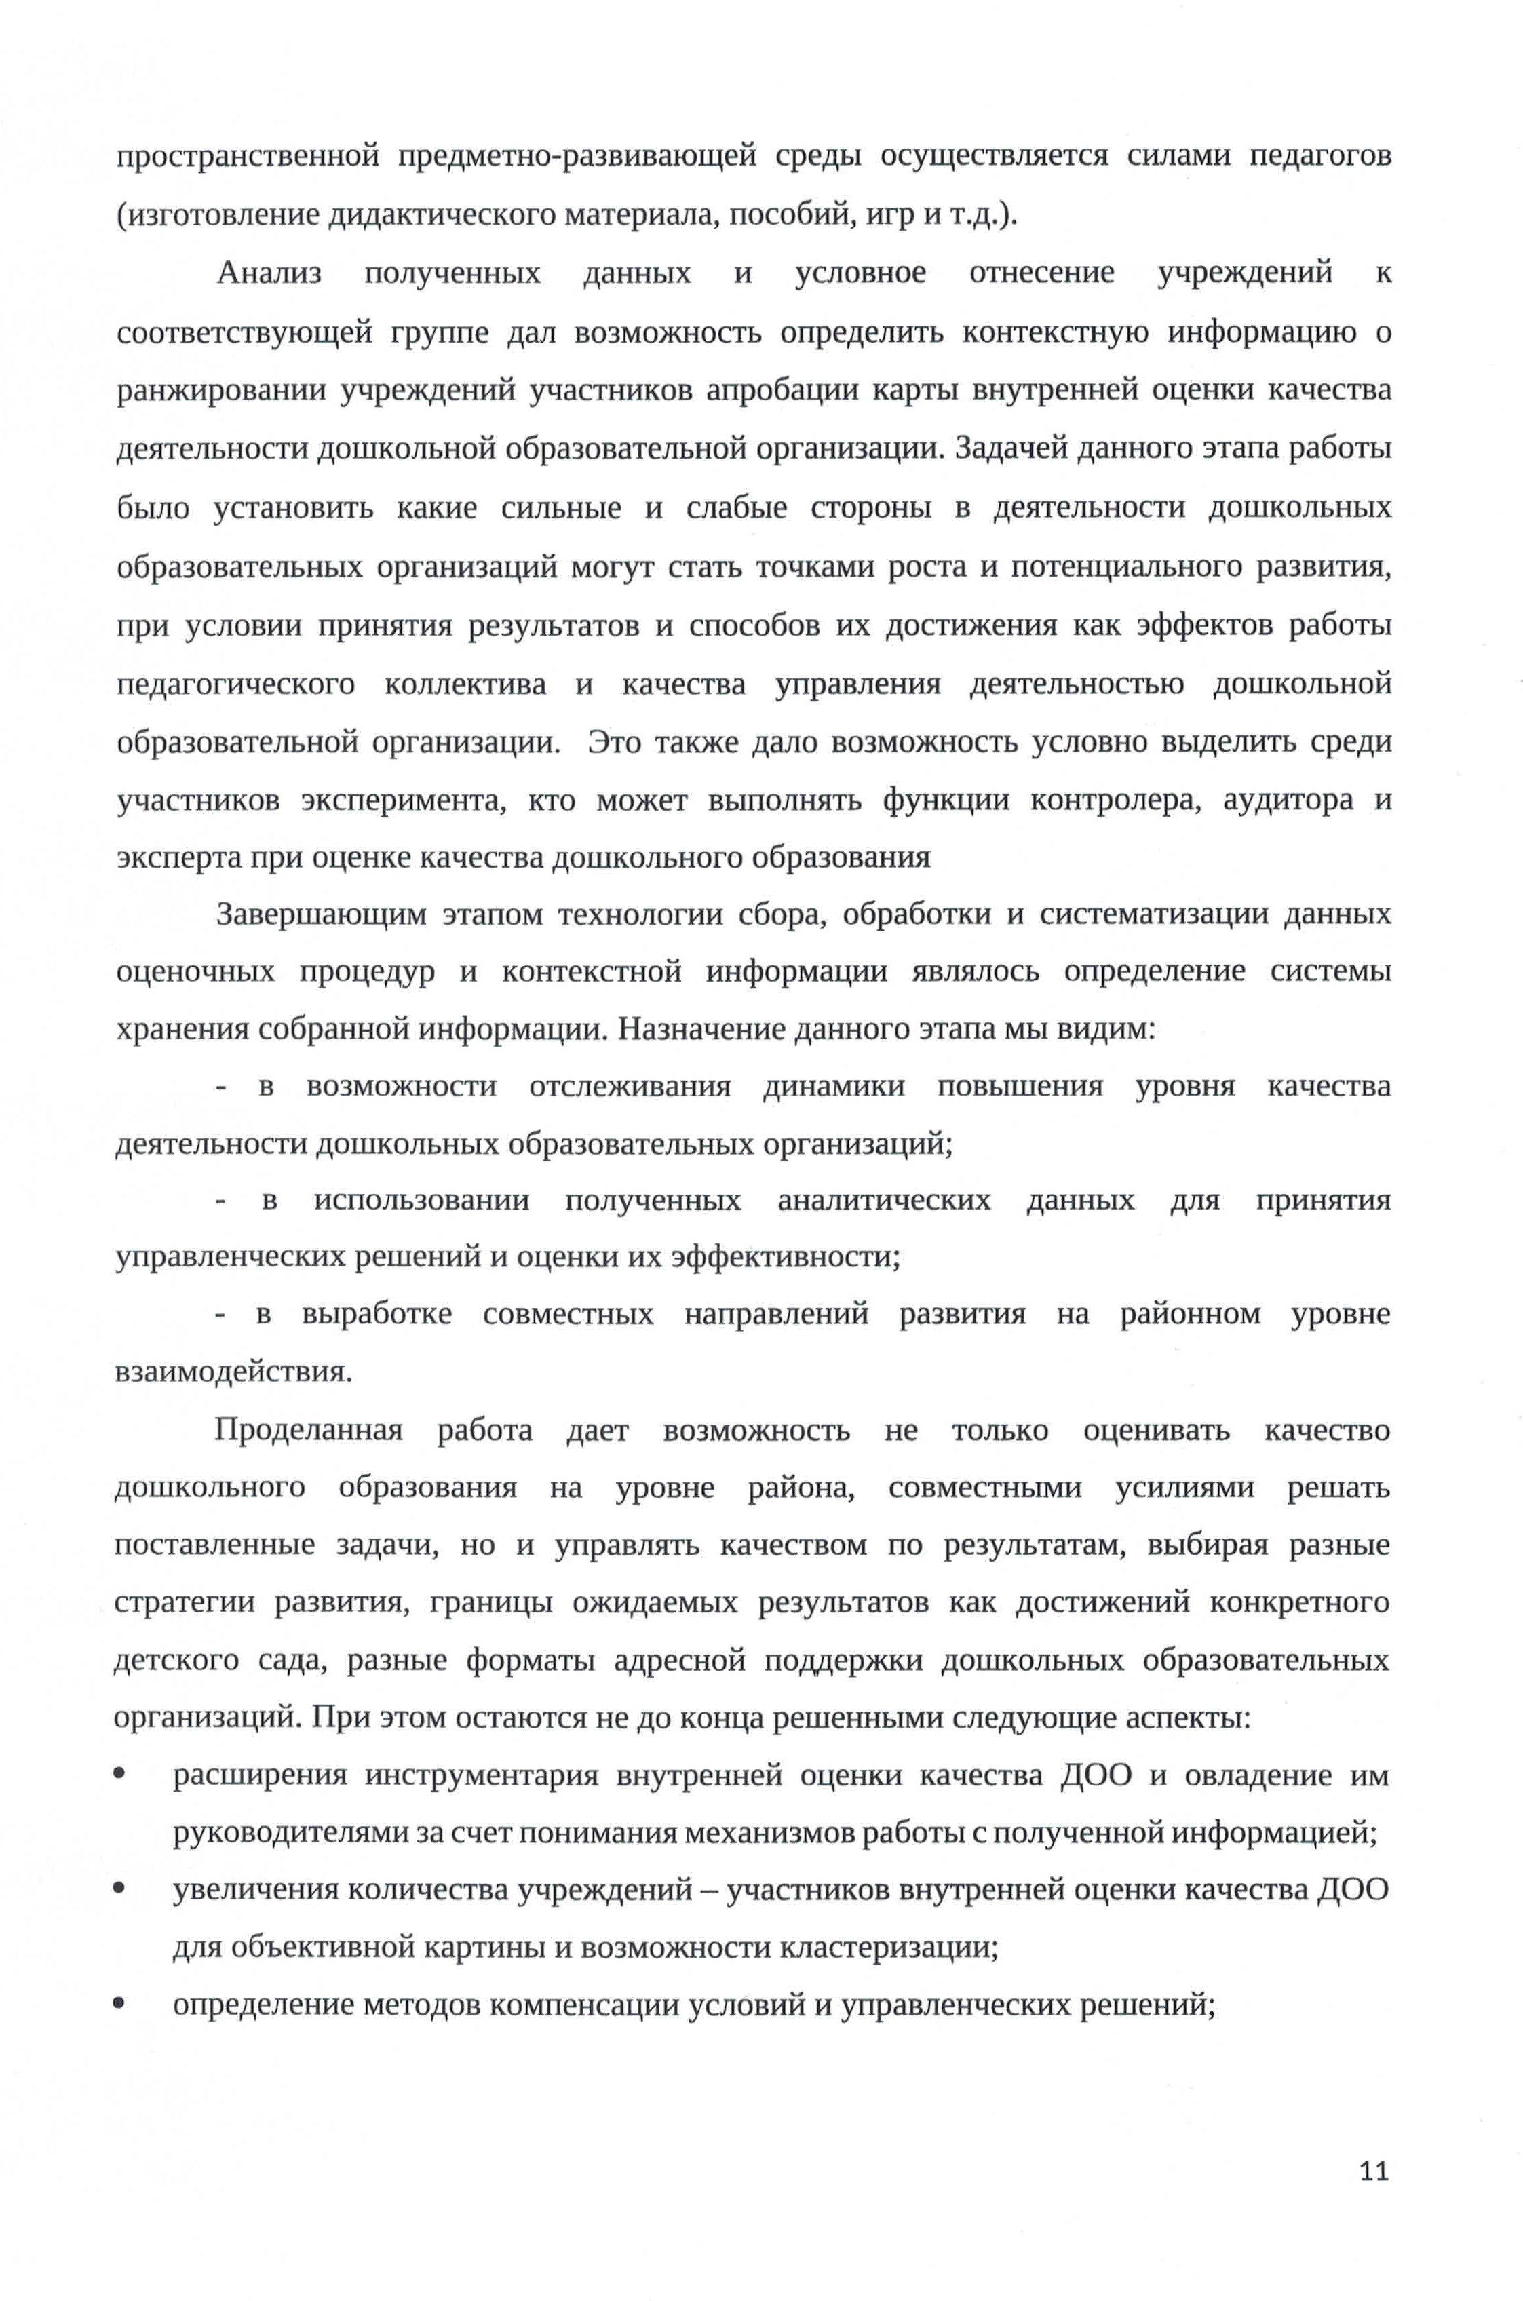

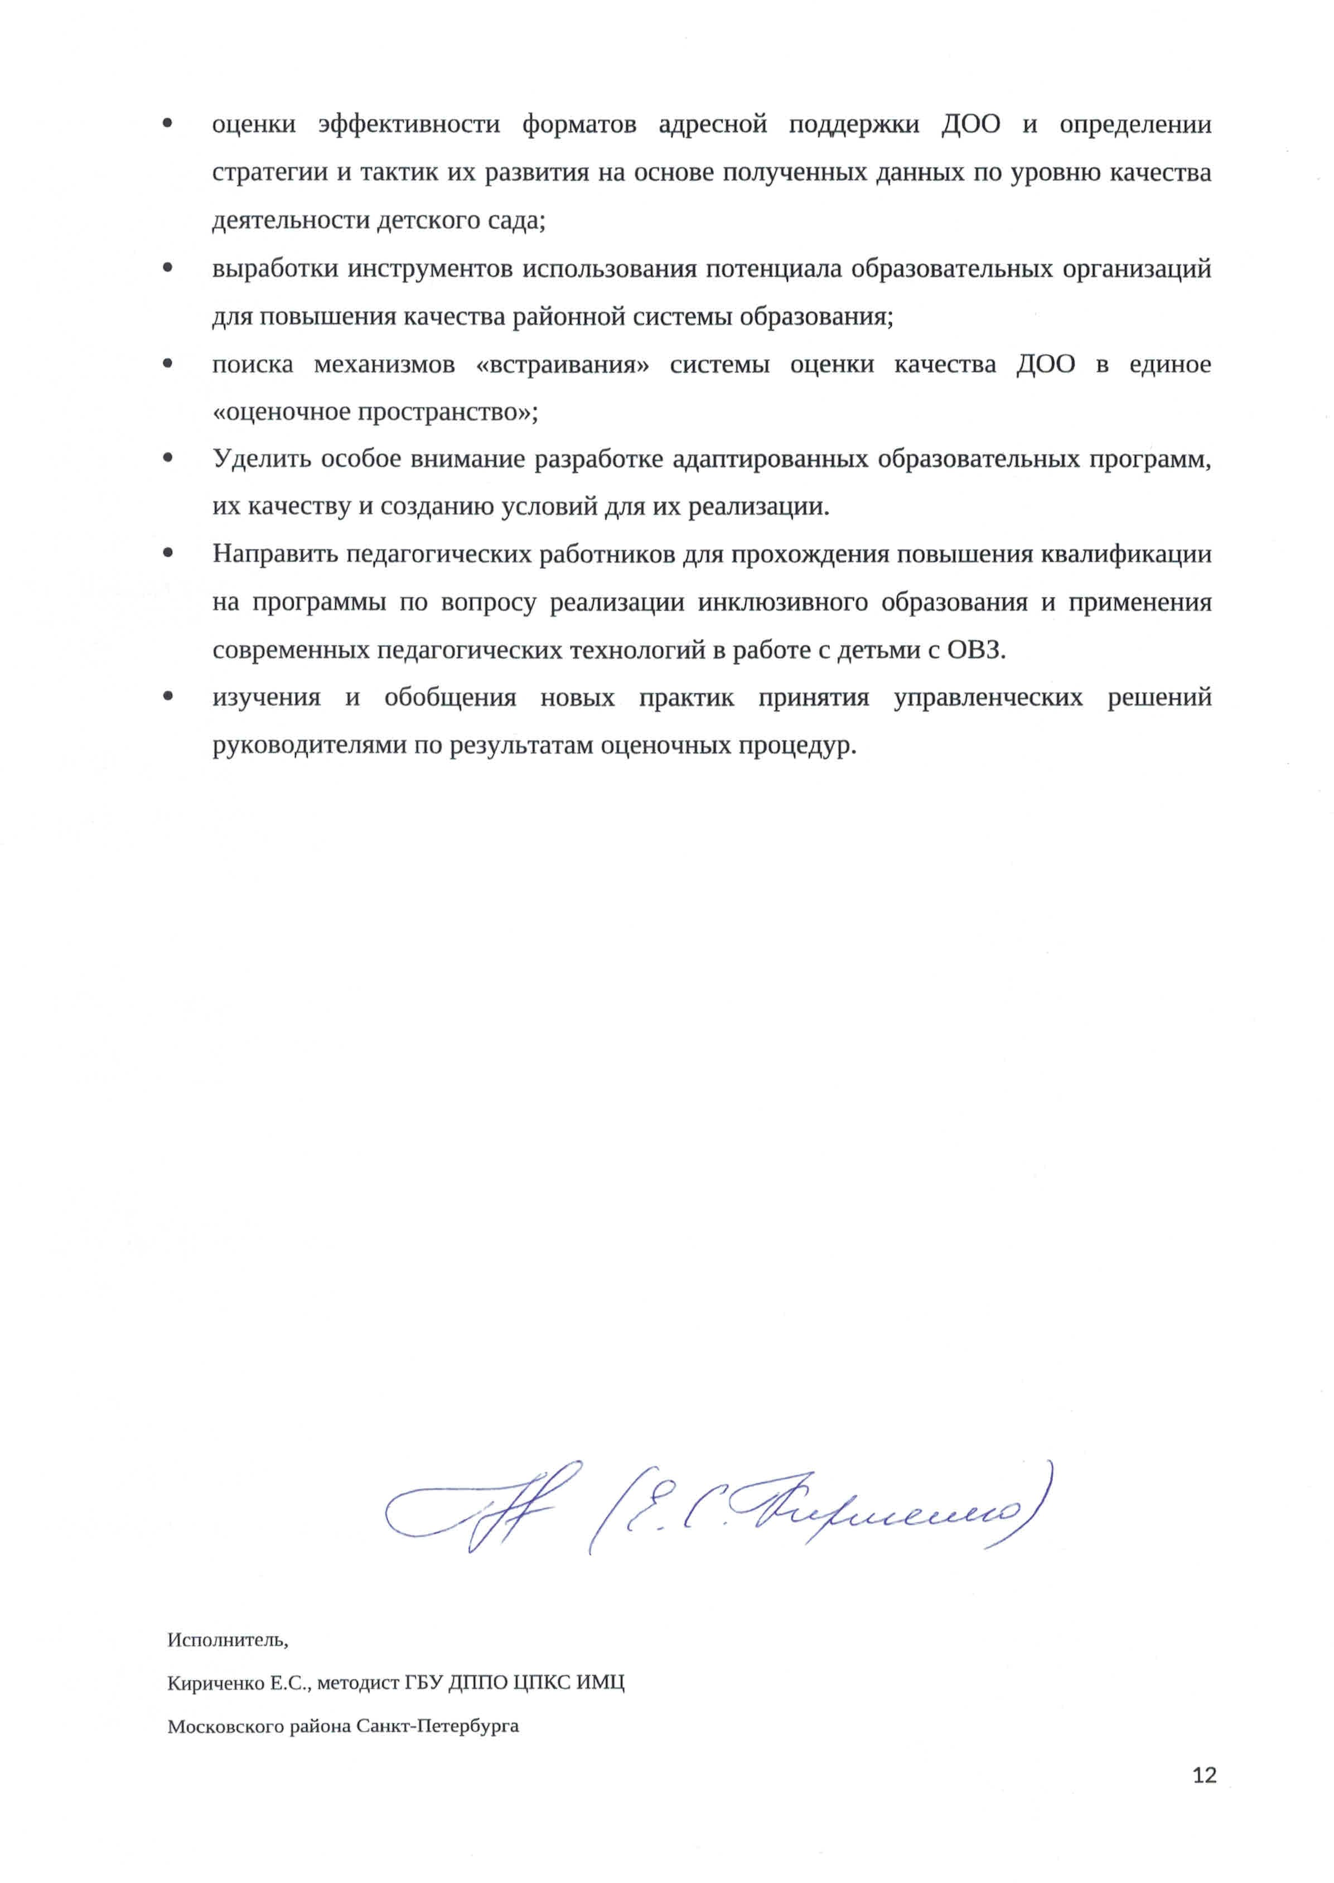

Приложение к аналитической справке по оценке качества дошкольного образования
Московского района Санкт-Петербурга за 2020-2021 учебный год

Обобщенные количественные данные оценки качества деятельности дошкольных образовательных организаций
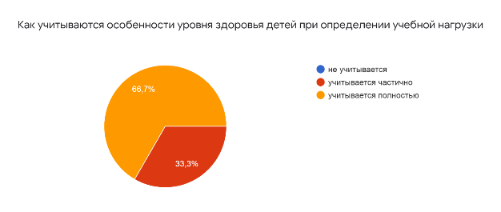

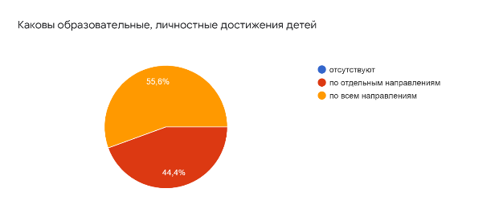

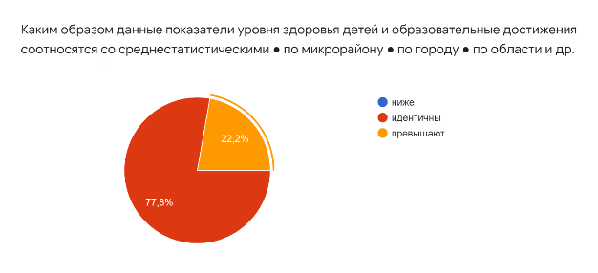
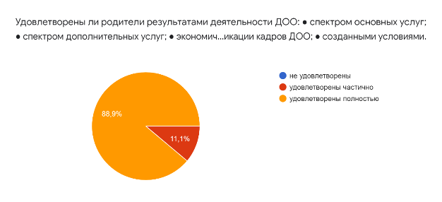
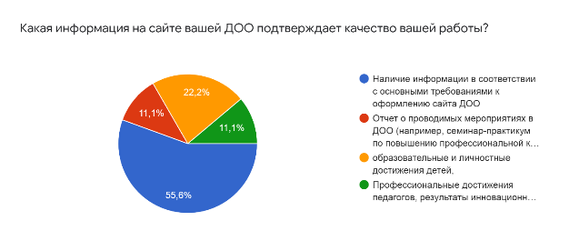

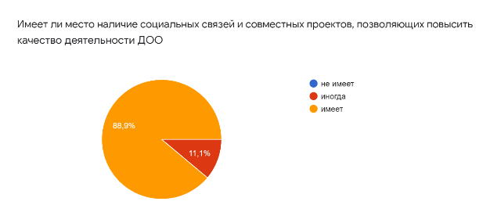
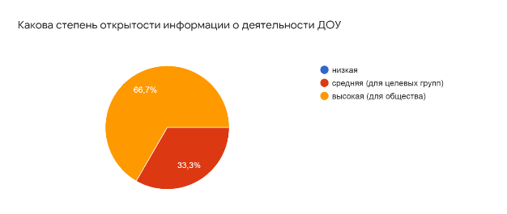
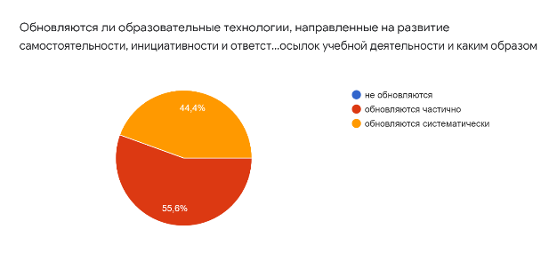

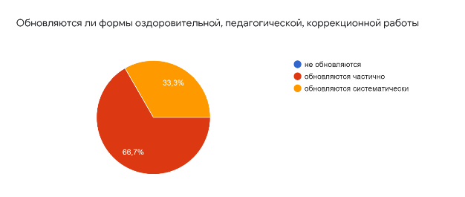
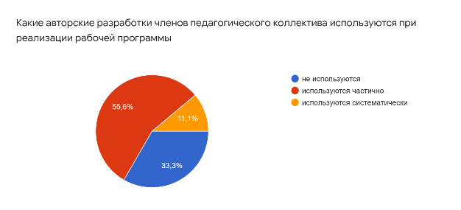
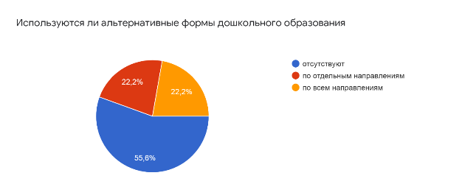
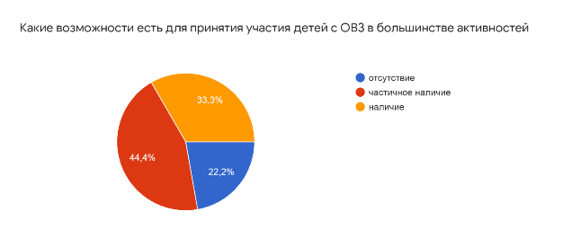
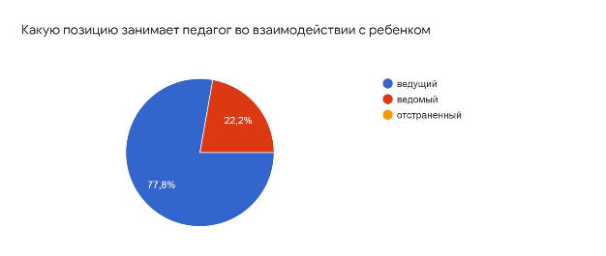
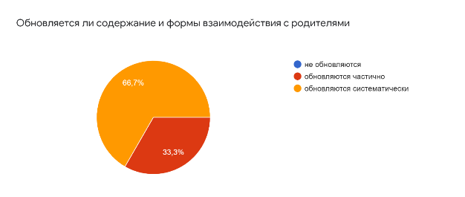
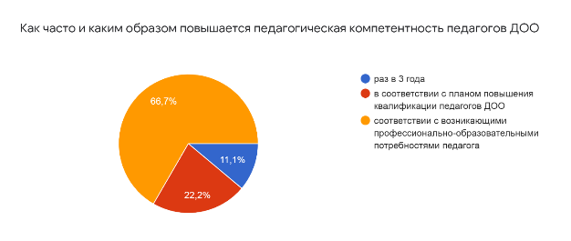
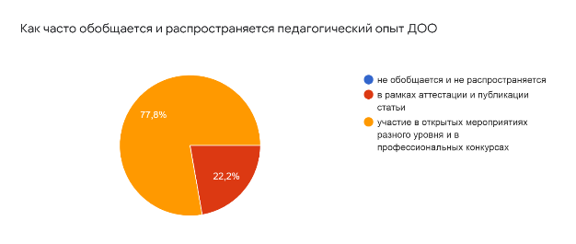
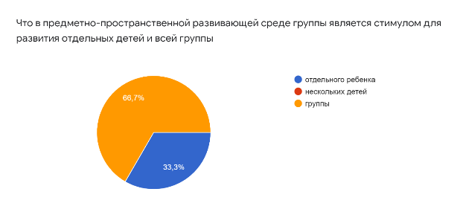
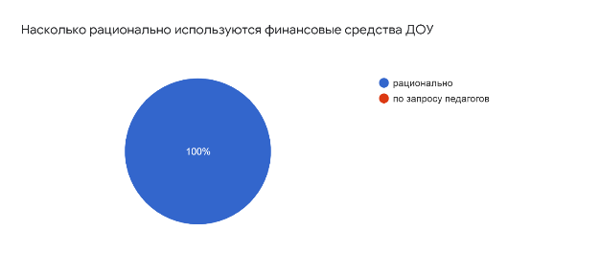

Ссылка на программу КПК

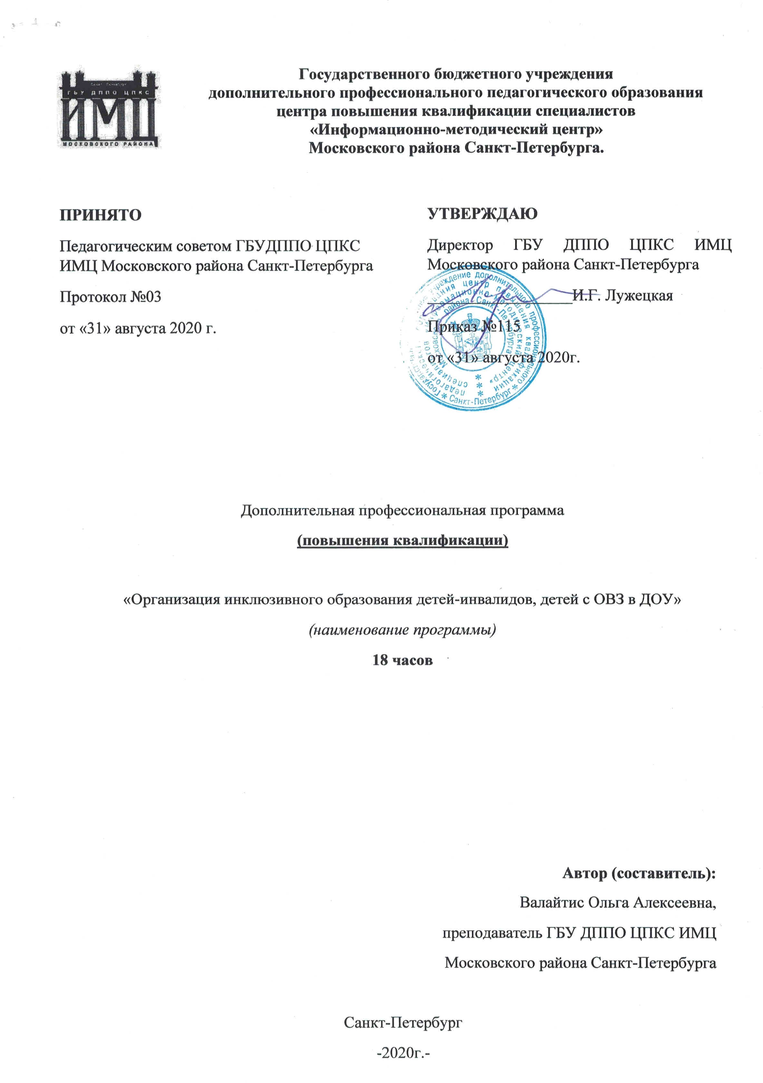



Государственное бюджетное учреждение дополнительного
профессионального педагогического образования
центр повышения квалификации специалистов
ИНФОРМАЦИОННО-МЕТОДИЧЕСКИЙ ЦЕНТР
Московского района Санкт-Петербурга
196135, Санкт-Петербург, ул. Ленсовета, д.6, т. 241-37-93
АНАЛИТИЧЕСКАЯ СПРАВКА

по результатам мониторинга по оценке качества дошкольного образования
для детей с ОВЗ
Московского района Санкт-Петербурга
за 2021-2022 учебный год

Санкт-Петербург
2022

Пояснительная записка
На основе системы мониторинга качества дошкольного образования (МКДО-2021), положения о районной системе оценки качества дошкольного образования Московского района Санкт-Петербурга определены задачи, критерии и показатели по оценке качества дошкольного образования для детей с ОВЗ.
Задача:
повышение качества дошкольного образования лицами с ограниченными возможностями здоровья и инвалидами.
Критерии:
- обработка и анализ информации внутренней и внешней оценки совершенствования педагогической работы в ДОО, по результатам МКДО – 2021;
В мониторинговой деятельности обращалось внимание на самооценку педагогов, анкетирование родителей (степень вовлеченности, степень удовлетворенности), на внутреннюю оценку и экспертную оценку.
Информационно-аналитическая справка представлена основе мониторинга качества дошкольного образования (МКДО – 2021), на основе опроса родительской общественности и заявительной информации от образовательных организаций, реализующих программу дошкольного образования.
В мониторинге принимали участие 12 образовательных учреждений, реализующих программы дошкольного образования:
ГБДОУ детский сад №4 Московского района Санкт-Петербурга;
ГБДОУ детский сад №6 компенсирующего вида Московского района Санкт-Петербурга;
ГБДОУ детский сад №8 комбинированного вида Московского района Санкт-Петербурга;
ГБДОУ детский сад №23 комбинированного вида Московского района Санкт-Петербурга;
ГБДОУ детский сад №28 с приоритетным осуществлением деятельности по познавательно-речевому развитию детей Московского района Санкт-Петербурга;
ГБДОУ детский сад №29 комбинированного вида Московского района Санкт-Петербурга;
ГБДОУ детский сад №34 Московского района Санкт-Петербурга;
ГБДОУ детский сад №35 компенсирующего вида Московского района Санкт-Петербурга;
ГБДОУ детский сад №37 Московского района Санкт-Петербурга;
ГБДОУ детский сад №45 Московского района Санкт-Петербурга;
ГБДОУ детский сад №355 Московского района Санкт-Петербурга;
ГБДОУ детский сад присмотра и оздоровления «Детский оздоровительный городок «Малыш «Московского района Санкт-Петербурга;

Области качества/ Группы  показателей | Средний балл
 | Самооценка  педагогов | Анкетирование родителей |  | Внутренняя оценка | Экспертная оценка
 |  | Степень вовлеченности | Степень  удовлетворенности
Условия получения дошкольного образования лицами с ограниченными возможностями здоровья и инвалидами
Организация образования детей с ОВЗ в ГРУППЕ | - | 3 | 3 | 3.65 | 3.40
Инклюзия в ГРУППЕ | - | 3 | 3 | 3.56 | 3
Работа с детьми-инвалидами | - | 3 | 3 | 2.78 | 2.50
Доступность услуг для инвалидов | - | 3 | 3 | 2.43 | 2.08
Итого по области качества Условия получения дошкольного образования лицами с ограниченными возможностями здоровья и инвалидами | 1.52 | 3 | 3 | 3.11 | 2.75

Вывод: Средний балл по направлению условие получения дошкольного образования лицами с ограниченными возможностями здоровья и инвалидами – 2.75. Этот уровень свидетельствует о том, что в ДОО практически полностью выполняются требования нормативно-правовых актов в сфере дошкольного образования, но базовый уровень качества не достигается из-за 1–3 недочетов / нарушений. Деятельность в направлении, описываемом показателем, ведется регулярно.
Выбор новых форм оздоровительной, педагогической и коррекционной работы,не всегда сопряжен с оценкой эффективности реализации в имеющихся условиях функционирования. В ДОО №№ 6, 8, 23, 29, 35, ДОГ Малыш реализуются альтернативные формы дошкольного образования и создаются условия для работы с детьми с ОВЗ. Руководители ДОО №№4, 28, 34, 37, 45, 355 отметили наличие возможностей для работы с детьми с ОВЗ, как требование времени.
Плановый уровень в 2022-2023 году в направлении «оценка качества образовательной деятельности» - 3.
Меры/мероприятия | № ДОО | Срок | Ответственный
Развитие вариативных форм дошкольного образования (режим полного дня, группы кратковременного пребывания, обучение на дому, образование детей с ОВЗ инклюзивно и в специализированных группах (комбинированной, компенсирующей направленности) | ДОО района | 2022-2023 учебный год | Заведующий ДОО

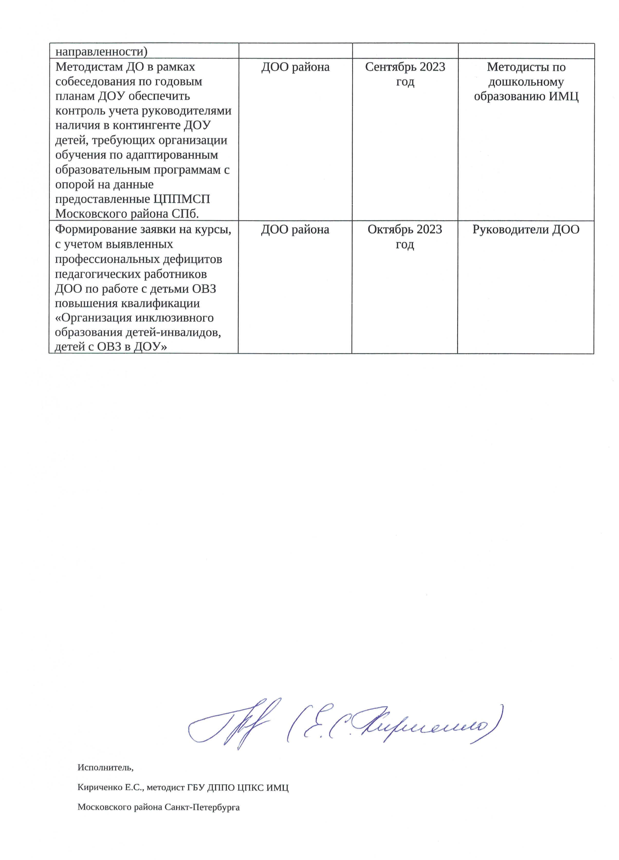

Ссылка на программу
